Государственный Университет Молдовы

Факультет Математики и Информатики

Департамент Прикладной Информатики

**Лабораторная работа №4**

По курсу «Операционные системы»

Tema: „Первые команды Linux”

Выполнила студентка группы IA 2304: **Шелестян А.**

Проверил преподаватель:

**Препелица А.**

Кишинэу, 2023

**Оглавление**

**Условия выполнения лабораторной работы** 4

**Примеры выполнения команд** 5

Su 5

Sudo 5

useradd, userdel / groupadd, groupdel 5

Passwd 6

Pwd 6

Dir 7

Mkdir 7

Mkdir – p 7

Mkdir -m 7

Cd 8

/ 8

~ 8

. 8

.. 8

- 8

tree 8

-d 9

-l 9

-L 9

-u 10

–g 10

-D 10

Cat 11

cat> filename 11

cat file.1 file.2>file.3 11

CAT >> filename 11

Tac 12

stat 12

ls 12

-l 12

-i 13

-a 13

-R 13

Rmdir 13

Mv 13

help 14

cp 14

cp 15

cp 15

-r 15

rm 15

-r 16

Chmod 16

MAN 17

wc – 17

(параметр –m) 18

(параметр -w) 18

head 18

tail 19

LN 19

параметр -s 19

параметр -p 19

параметр -b 20

Nano 20

Pico 21

More 21

Less 22

Touch 22

Who 22

Id 23

Whoami 23

Last 23

Df 23

Arch 24

Ps 24

Top 24

Tty 25

Ifconfig 25

Kill 25

Выводы 26

Литература 27

**Условия выполнения лабораторной работы**

Примеры выполнения команд Linux (с ключами, соответствующими комментариями и скриншотами) **команды Linux”**

Использовать команды Linux из списка: su, sudo, groupadd, groupdel, useradd (-mk, -g, -G, -s, -c, -e, etc.), userdel, passwd, pwd, dir, mkdir (-p, -m), cd (/, .., ~, -), tree (-d, -l, -L, -u, -g, -D), cat, tac, stat, ls (-ilAR), cp (3 variante, -r), rm (-r), mv, chmod, ln (-s), mcedit, nano, pico, man, more, less, write, mesg (-y, n), touch, id, who, whoami, last, df, arch, ps, kill, ifconfig, top, tty.

**Примеры выполнения команд**

# Su

Команда su, как показано ниже, изменит учетные данные пользователя на учетные данные другого пользователя.



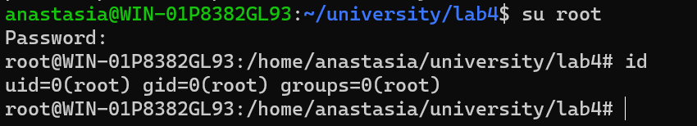

# Sudo

Этот код даст права суперпользователя. Введите sudo перед нужной командой (например, sudo apt upgrade), чтобы выполнить её от имени администратора. Система спросит у вас пароль.



# useradd, userdel / groupadd, groupdel

Поскольку Linux является многопользовательской системой, это означает, что более чем один человек может взаимодействовать с одной и той же системой одновременно. Также суперпользователь может удалить группу или же пользователя.









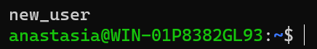

  
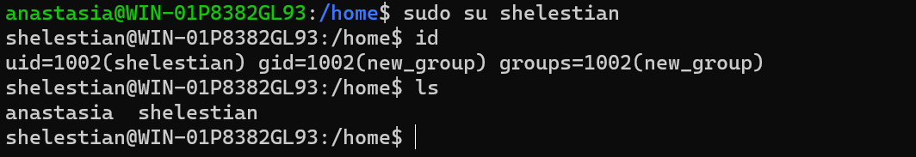

-m: Создает домашний каталог для пользователя, если он не существует.

-k: Копирует файлы и каталоги из указанного каталога в домашний каталог нового пользователя.

-g: Устанавливает основную (первичную) группу пользователя.

-G: Устанавливает дополнительные группы для пользователя (помимо основной).

-s: Устанавливает командную оболочку (shell) для пользователя.

-c: Позволяет добавить комментарий или описание пользователя (обычно имя пользователя или другие информационные данные).

-e: Устанавливает дату окончания действия учетной записи пользователя. Пользователь не сможет войти после этой даты.  
-p: Устанавливает пароль для данного пользователя

# Passwd

Изменяет [пароли](https://lifehacker.ru/pora-priznatsya-lastpass/) учётных записей. Обычный пользователь может сделать это только со своим профилем. Суперпользователь способен изменить пароль любой учётной записи.

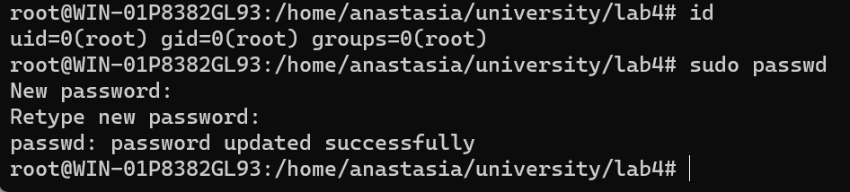

# Pwd

Используя команду **pwd**, можно узнать путь к текущему рабочему каталогу (папке), в котором мы находимся от корневого каталога. Команда вернёт абсолютный (полный) путь, который по сути является путём всех каталогов, начинающийся с косой черты **(/)**. Примером абсолютного пути является **/home/username**.

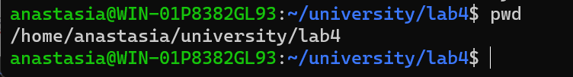

# Dir

Чаще всего команда dir используется для отображения содержимого каталога в порядке возрастания в алфавитном порядке.



# Mkdir

Используем команду **mkdir**, чтобы создать новый каталог.

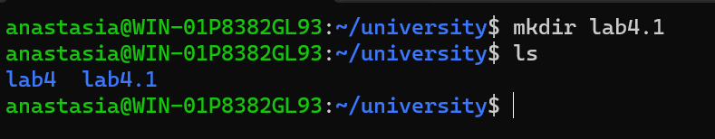

## Mkdir – p

mkdir –p создает несколько директорий рекурсивно:

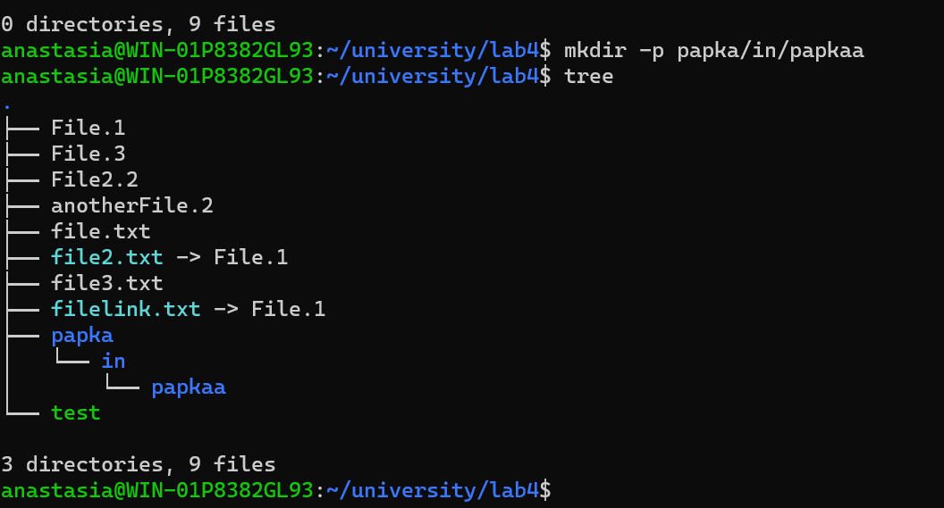

## Mkdir -m

mkdir –m позволяет создать директорию уже с определенными правами, вместо того чтобы потом использовать chmod. В данном случае пользователи которые имеют доступ к папке TEST2 имеют доступ к чтению и записям.



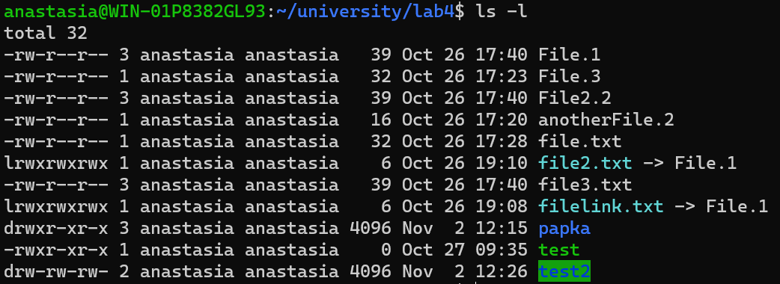

# Cd

Для навигации по файлам и каталогам Linux используйте команду **cd**. Она требует либо полный путь, либо имя каталога, в зависимости от текущего рабочего каталога, в котором вы находитесь.

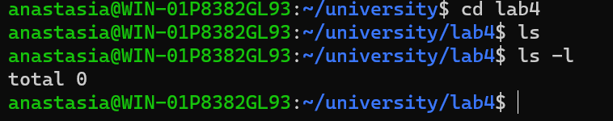

/ – это корневой каталог

~ – домашняя директория,

. – текущая директория,

.. – директория выше по каталогу,

- – прошлая директория:

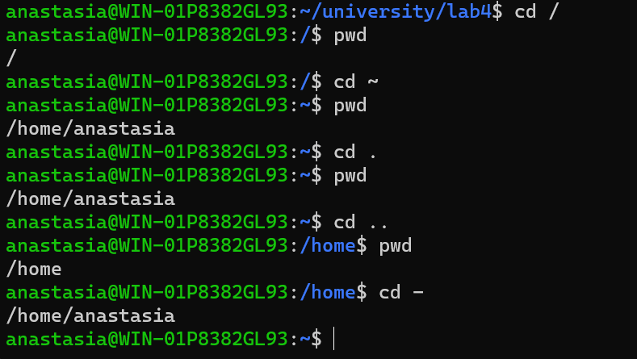

# tree

вывод дерева каталогов

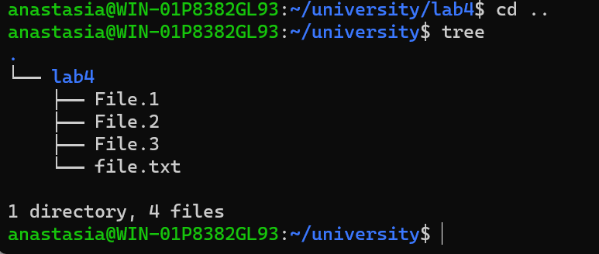

-d – отображает только директории (только папки без файлов)

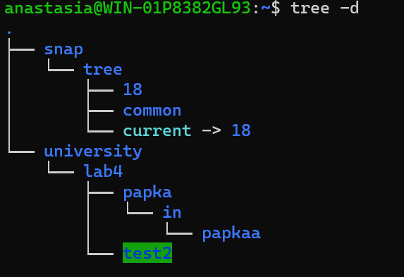

-l следует по символическим ссылкам как по обычным директориям

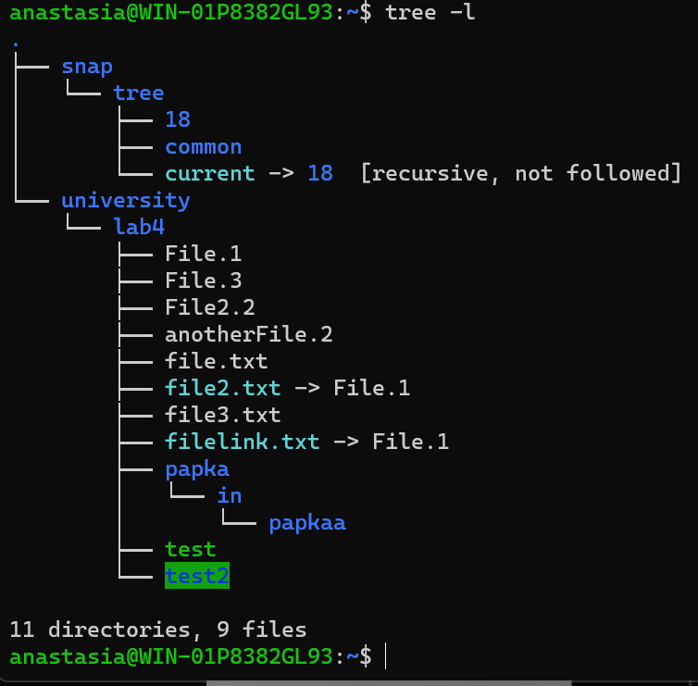

-L – следует вглубь по директориям только на то число, которое введено после этого параметра:

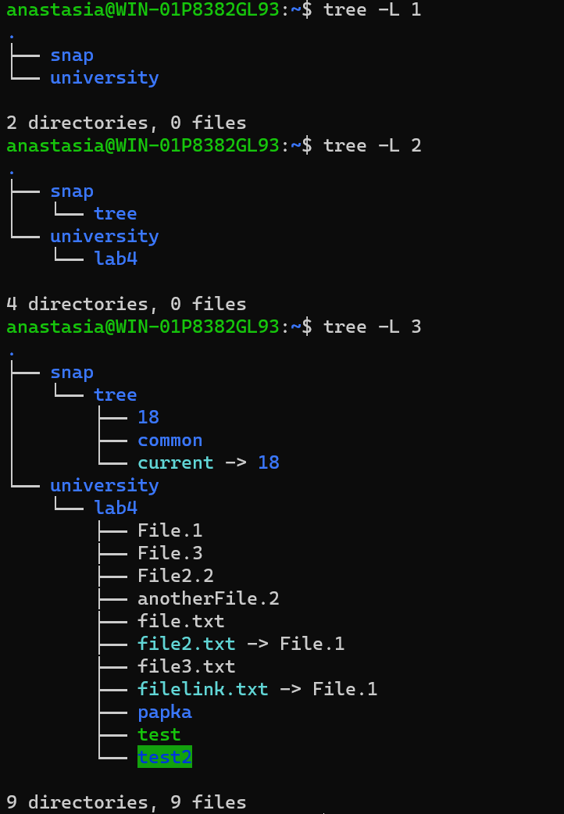

-u показывает пользователя-владельца файлов и директорий

–g - группу. Их можно использовать вместе вот так:

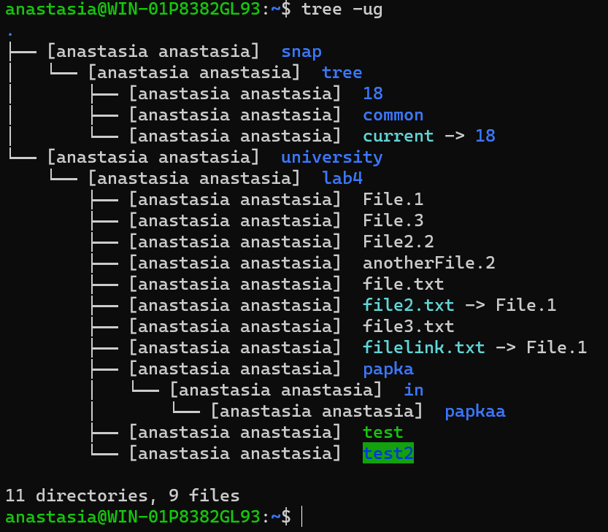

-D выводит дату последней модификации:

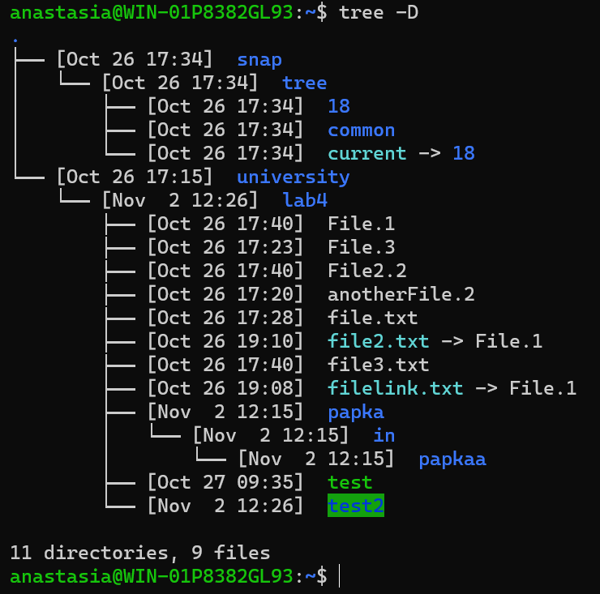

# Cat

**cat** (сокращение от concatenate) — одна из наиболее часто используемых команд в Linux. Используется для вывода содержимого файла в командной строке (sdout).

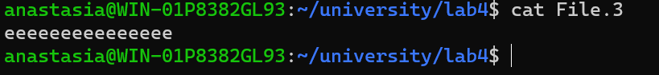

# cat> filename

 создаёт новый файл

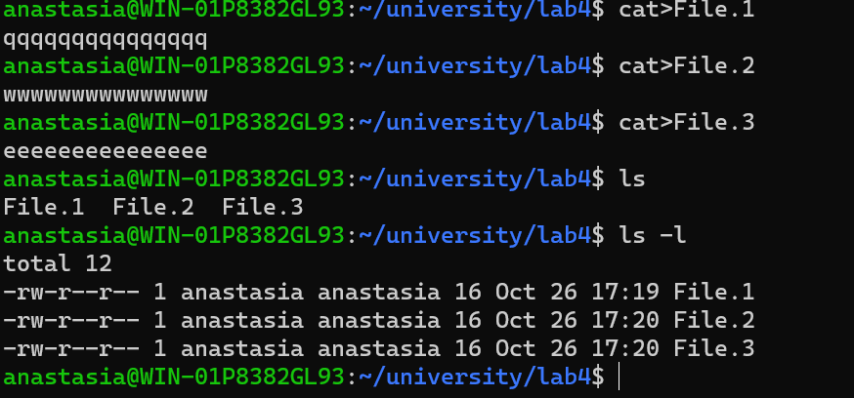

# cat file.1 file.2>file.3

 объединяет два файла (1 и 2) и сохранит их содержимое в новом файле (3)

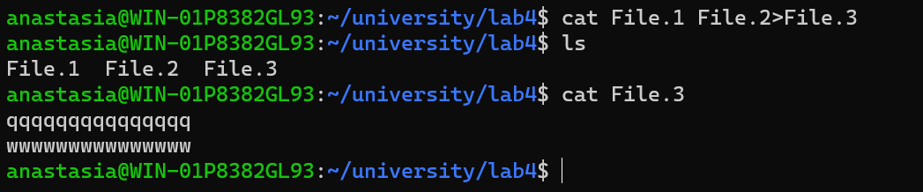

# CAT >> filename

Чтобы добавить содержимое в файл

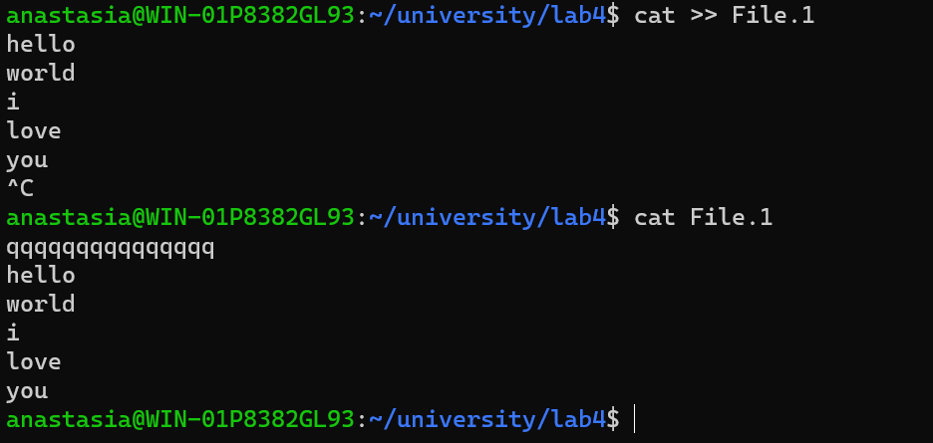

# Tac

выводит файл снизу вверх

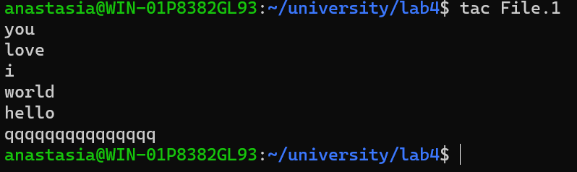

# stat

Stat выводит подробные сведения о файле или директории:

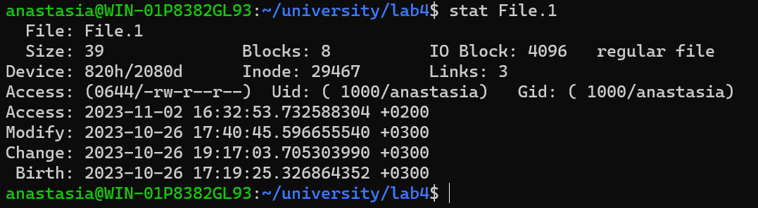

# ls

показывает содержимое директории в которой мы находимся



## -l

Опция –l показывает дополнительную информацию, например права доступа и другие атрибуты:

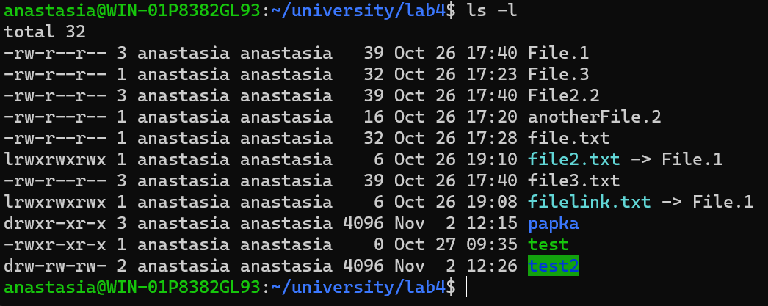

-i выводит inode



Inode (от "index node" или "i-node") - это уникальный идентификатор, который хранит метаданные о файле или каталоге в файловой системе Linux. Он включает информацию о правах доступа, владельце, размере, времени создания и других атрибутах файла. Inode также содержит указатели на фактические данные файла. Этот идентификатор помогает системе управлять файлами и каталогами.

-a выводит скрытые файлы:



-R выводит содержимое директорий рекурсивно:

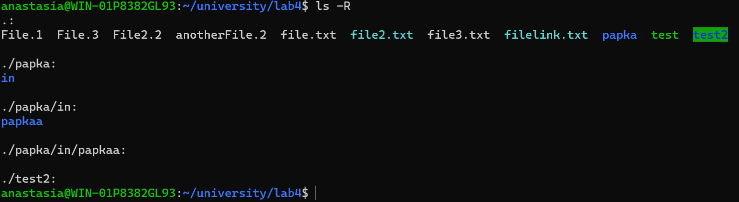

# Rmdir

Если вам нужно удалить каталог, используйте команду **rmdir**. Однако rmdir позволяет удалять только пустые директории.

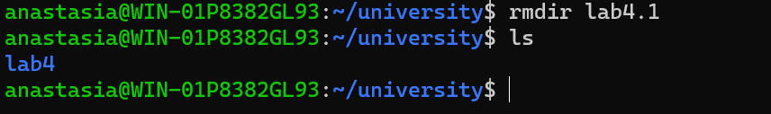

# Mv

Основное предназначение команды**mv** — перемещение файлов, хотя её также можно использовать для их переименования

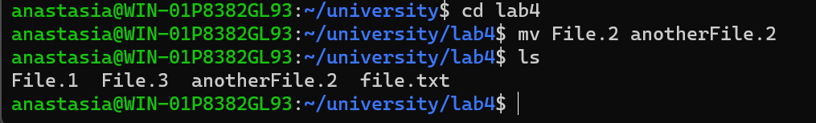

# help

помощь (например: mv –help)

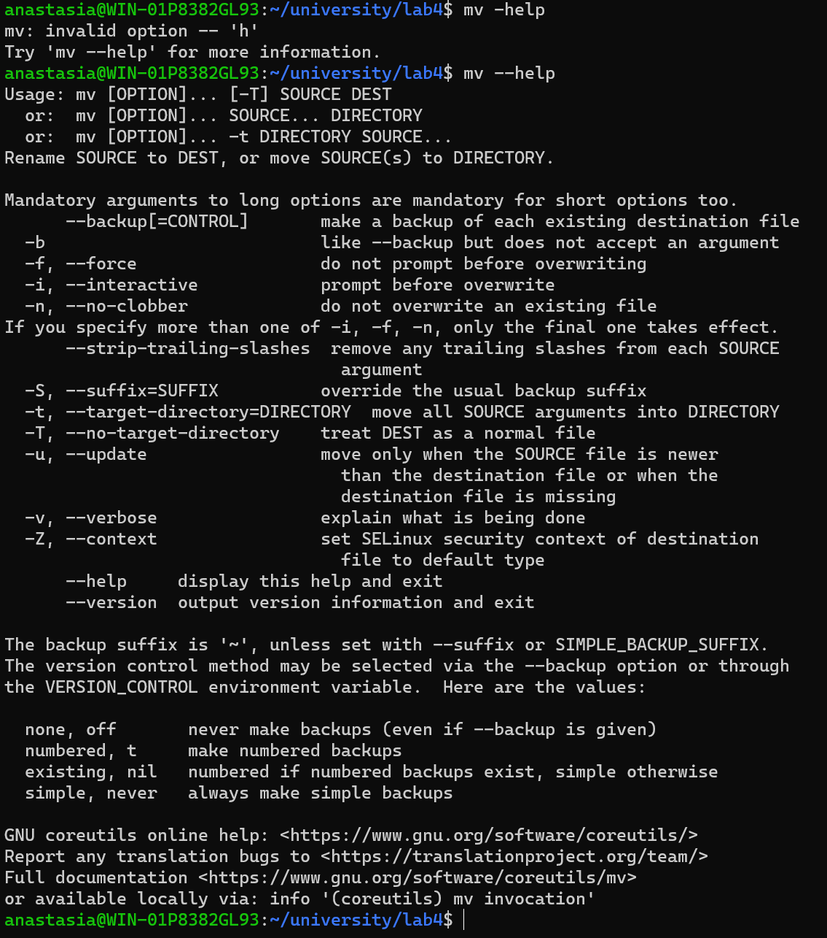

# cp

Используйте команду **cp** для копирования файлов из текущего каталога в другой каталог

cp [OPTION]... [-T] SOURCE DEST

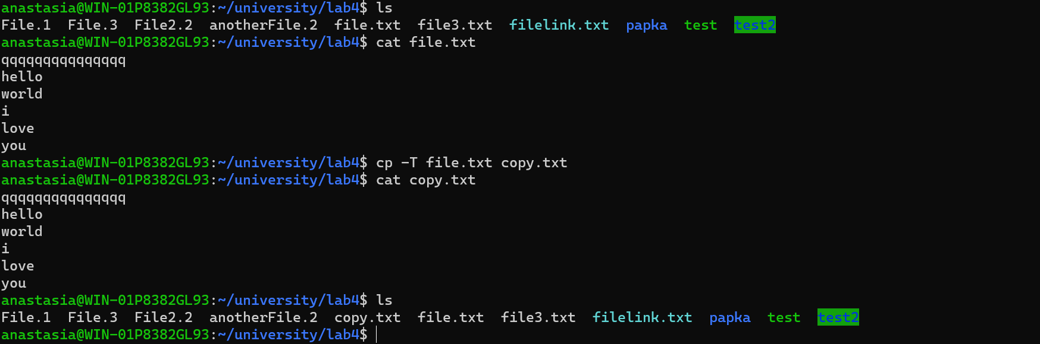

cp [OPTION]... SOURCE... DIRECTORY

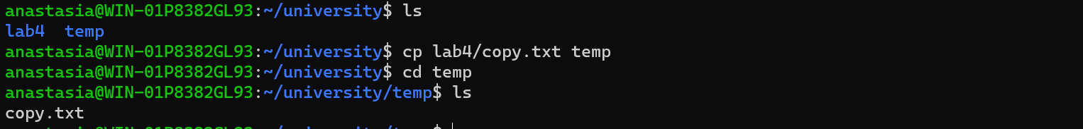

cp [OPTION]... -t DIRECTORY SOURCE...

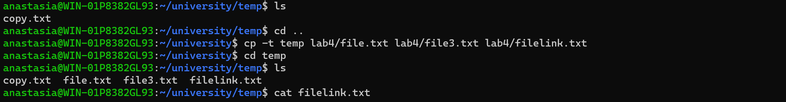

## -r

При помощи ключа r можно скопировать все файлы в новую директорию.

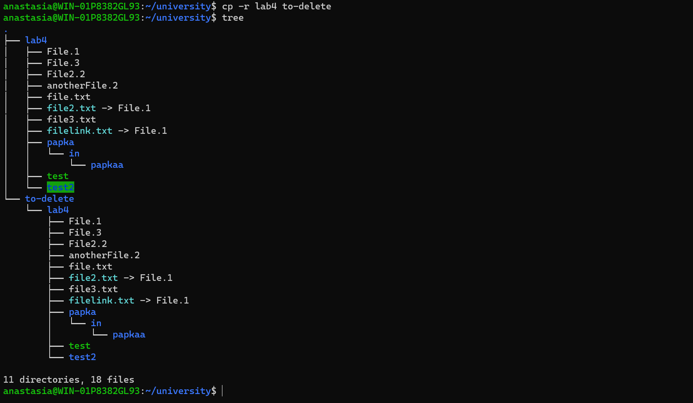

# rm

Удаление файлов и директорий.



## -r

По умолчанию команда re не удаляет директории. Чтобы удалить директорию и все ее содержимое, включая вложенные директории, нужно использовать опцию -r (рекурсивное удаление).

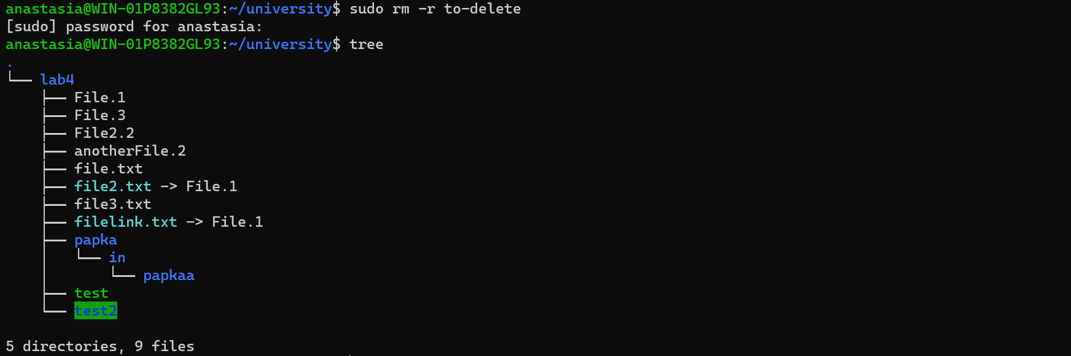

# Chmod

kоманда **chmod** (change mode – сменить режим) предназначена для изменения прав доступа к файлам и каталогам в Unix-подобных операционных системах.

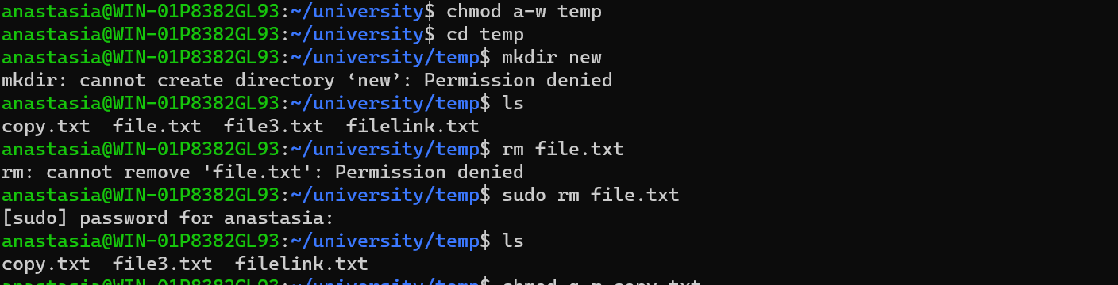 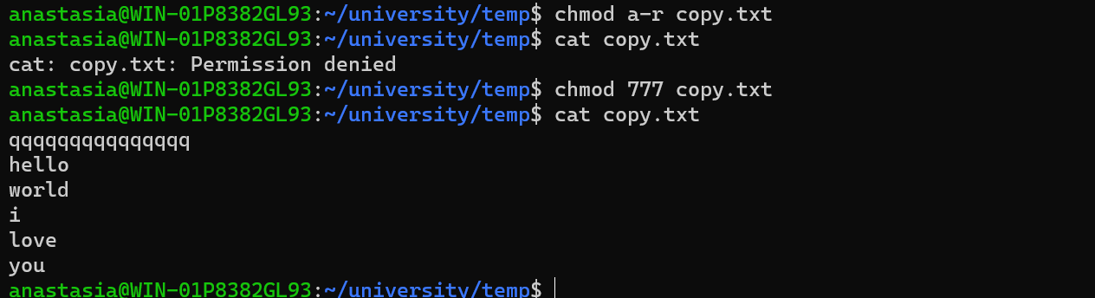

# MAN

с помощью команды **man мы можем узнать в справочнике больше о команде**. Например, **man tail** покажет инструкцию к команде ср.

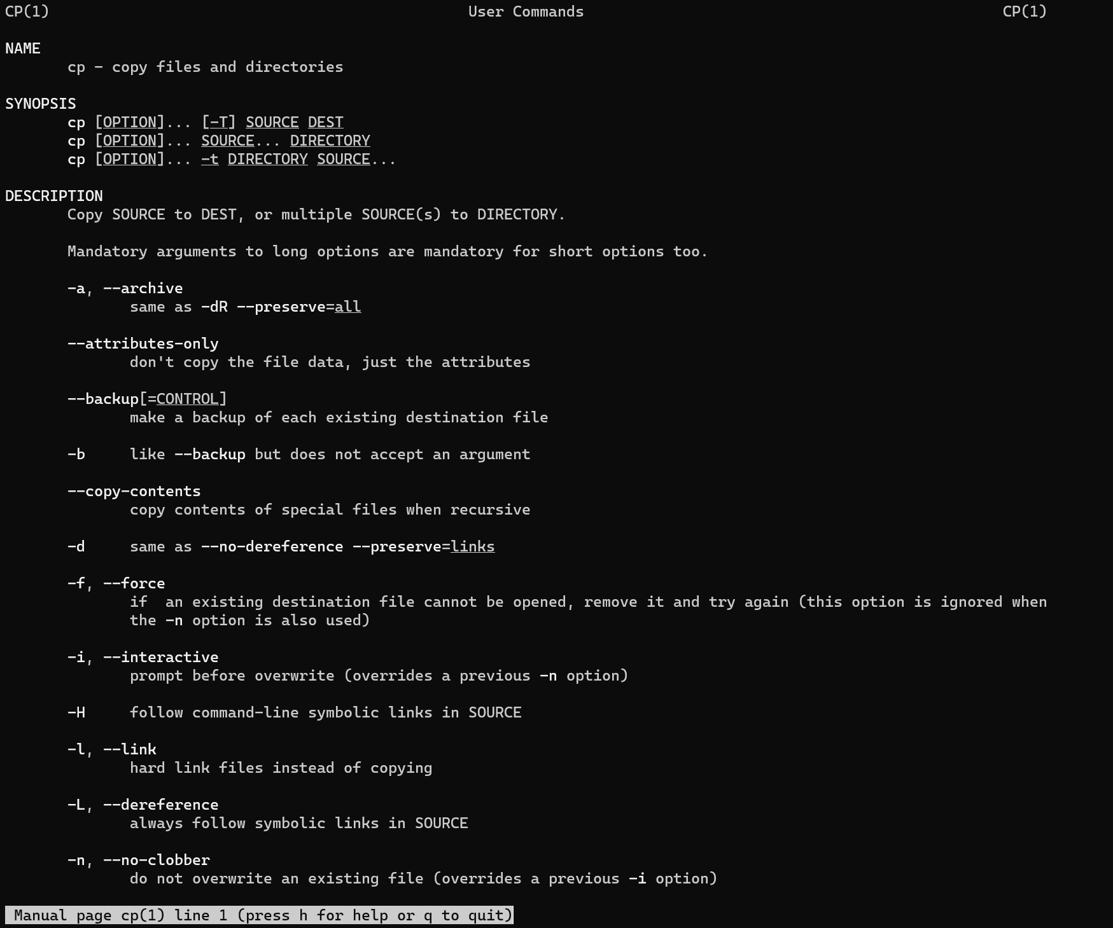

# wc –

подсчёт числа строк в указанном файле (параметр –l), числа символов в указанном файле (параметр –m), числа слов в указанном файле (параметр -w).

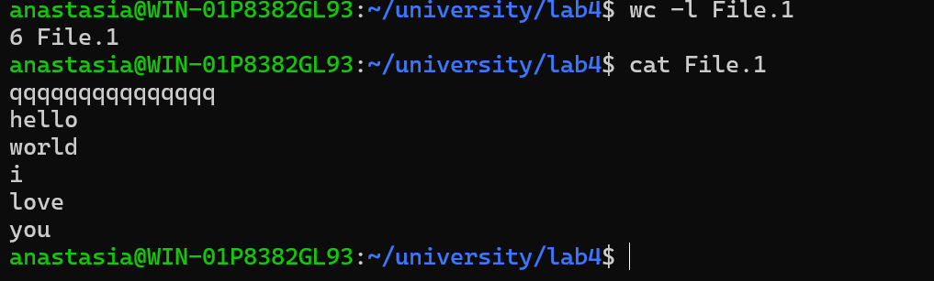

## (параметр –m)

Показать количество символов в объекте

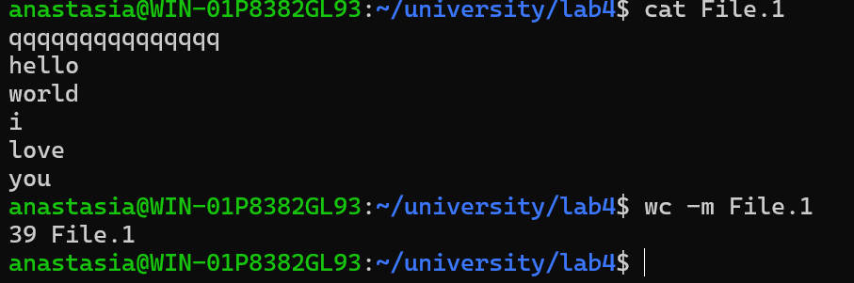

## (параметр -w)

Отобразить количество слов в объекте

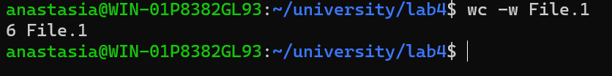

# head

Команда **head** используется для просмотра первых строк любого текстового файла. По умолчанию она покажет первые десять строк, но вы можете изменить это число.

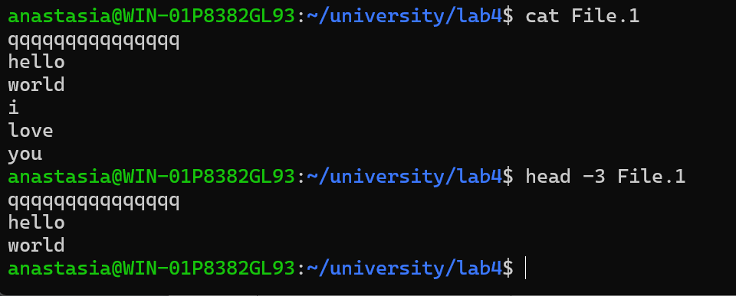

# tail

Эта команда имеет функцию, аналогичную команде head, но вместо отображения первых строк **tail** выводит последние десять строк текстового файла.

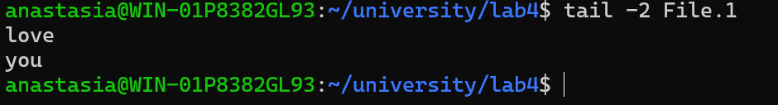

# LN

По умолчанию команда ln создает hard link (жесткая ссылка).

Используйте параметр -s, чтобы создать символическую ссылку, она же soft link.

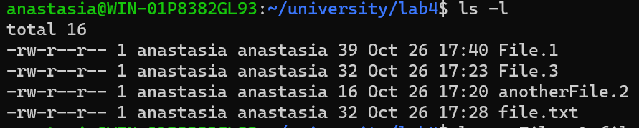

параметр -s создает символическую ссылку link file2.text, которая указывает на File.1.

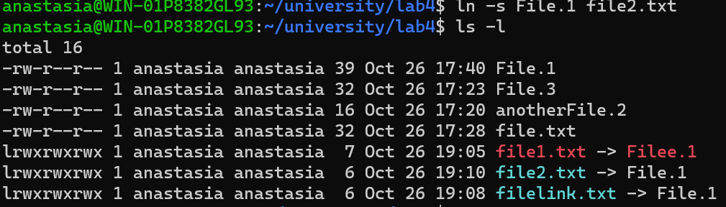

параметр -p создает жесткую ссылку

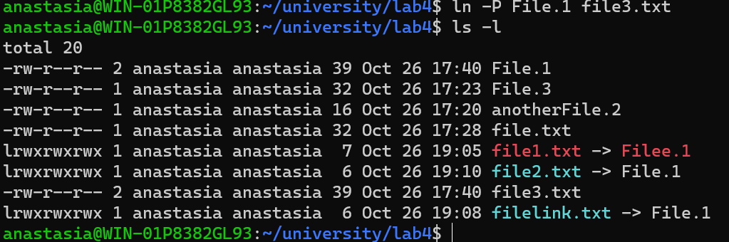

параметр -b позволяет создать резервную копию присутствующего в системе файла

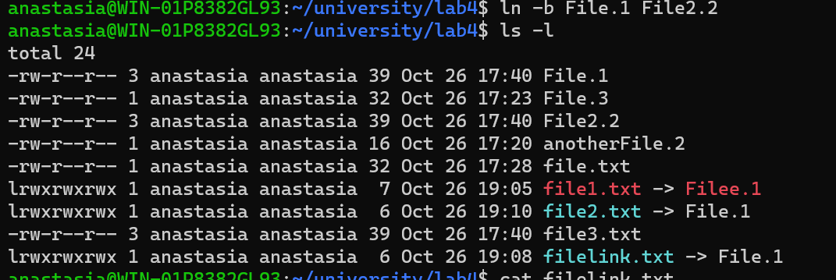

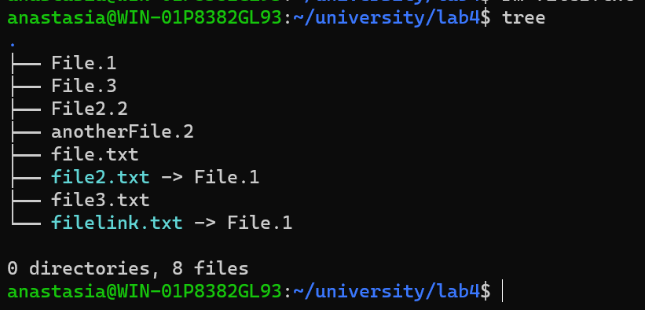

# Nano

консольный текстовый редактор для Unix и Unix-подобных операционных систем



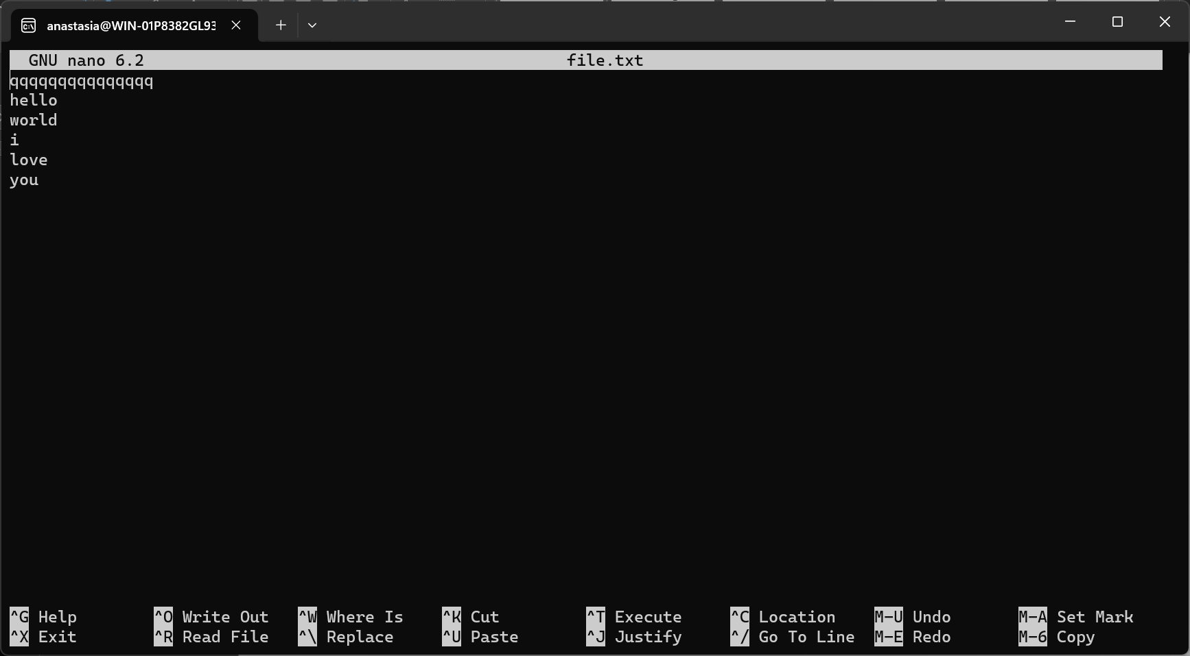

# Pico

Аналог nano, также текстовый



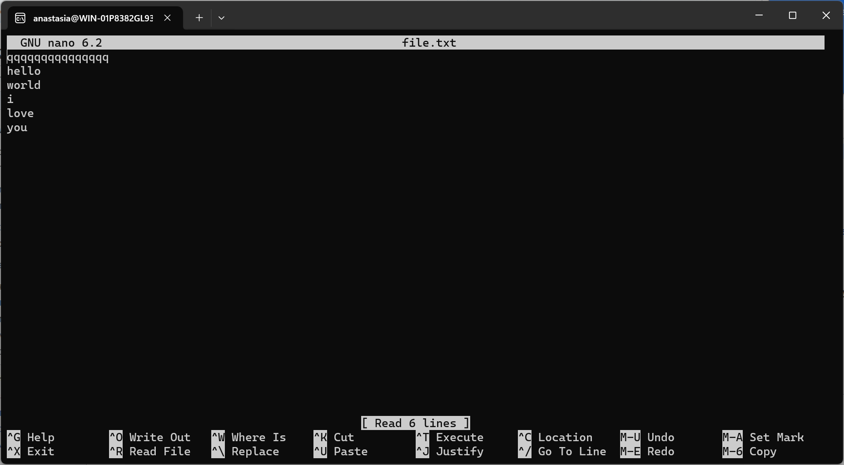

# More

Утилита more предназначена для постраничного просмотра файлов в терминале Linux. Своим названием она обязана надписи more (в русскоязычном варианте — дальше), появляющейся внизу каждой страницы.

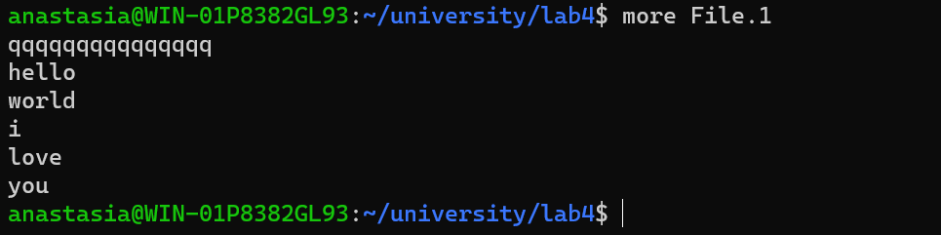

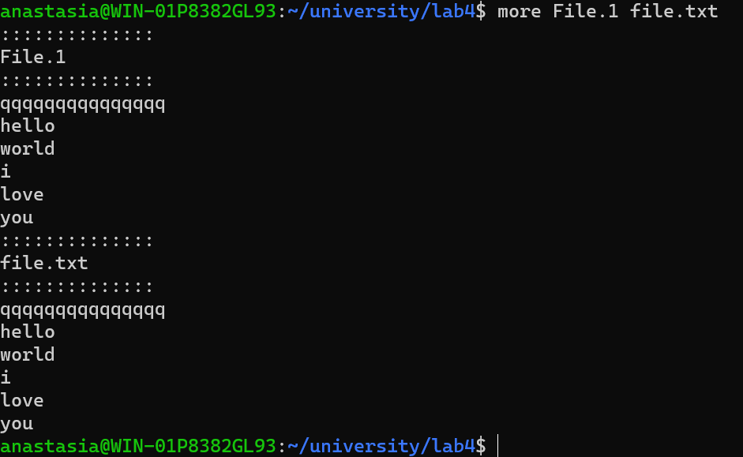

# Less

Команда less позволяет перематывать текст не только вперёд, но и назад, осуществлять поиск в обоих направлениях, переходить сразу в конец или в начало файла. Особенность less заключается в том, что команда не считывает текст полностью, а загружает его небольшими фрагментами.

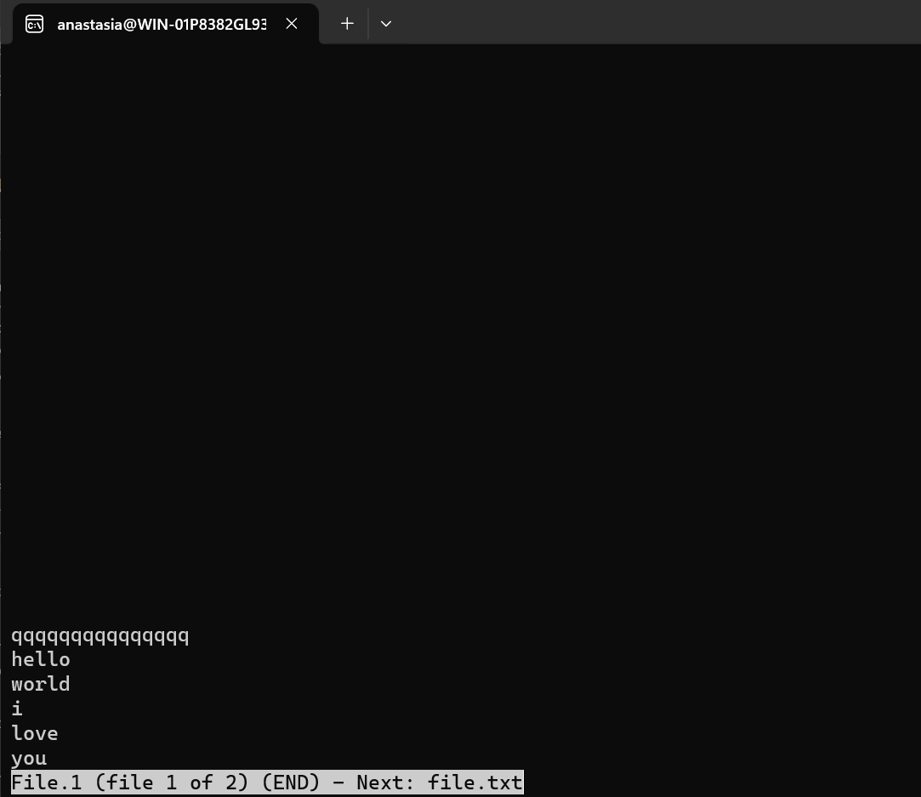

# Touch

Touch создает новый пустой файл:

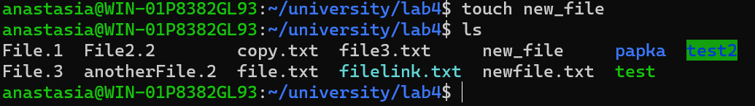

# Who

Who выводит информацию о пользователях, в данный момент вошедших в систему:

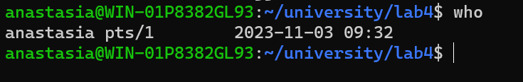

# Id

Id выводит информацию о пользователе:



# Whoami

Whoami выводит имя текущего пользователя:

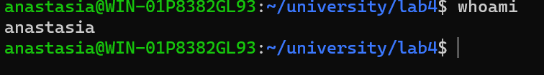

# Last

Last показывает последних пользователей, входивших в систему:

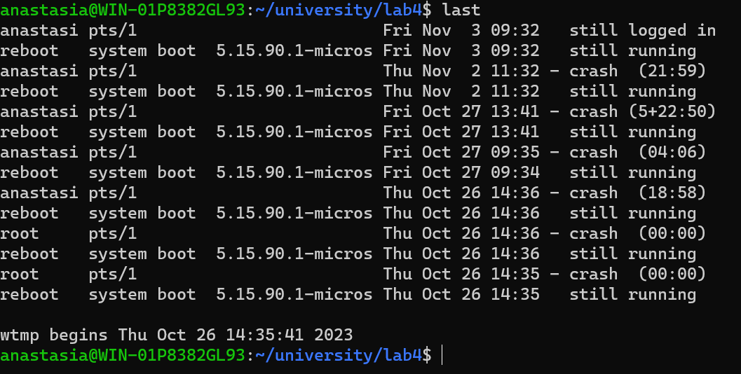

# Df

Df показывает информацию о файловой системе в которой находится файл:

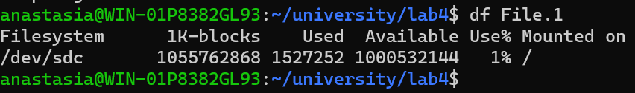

# Arch

Arch выводит архитектуру процессора устройства:

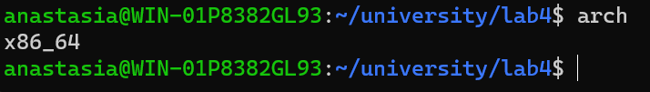

# Ps

Ps выводит список процессов:

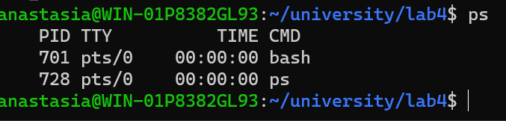

# Top

Top – консольная программа, показывающая текущие процессы, их использование ресурсов итд:

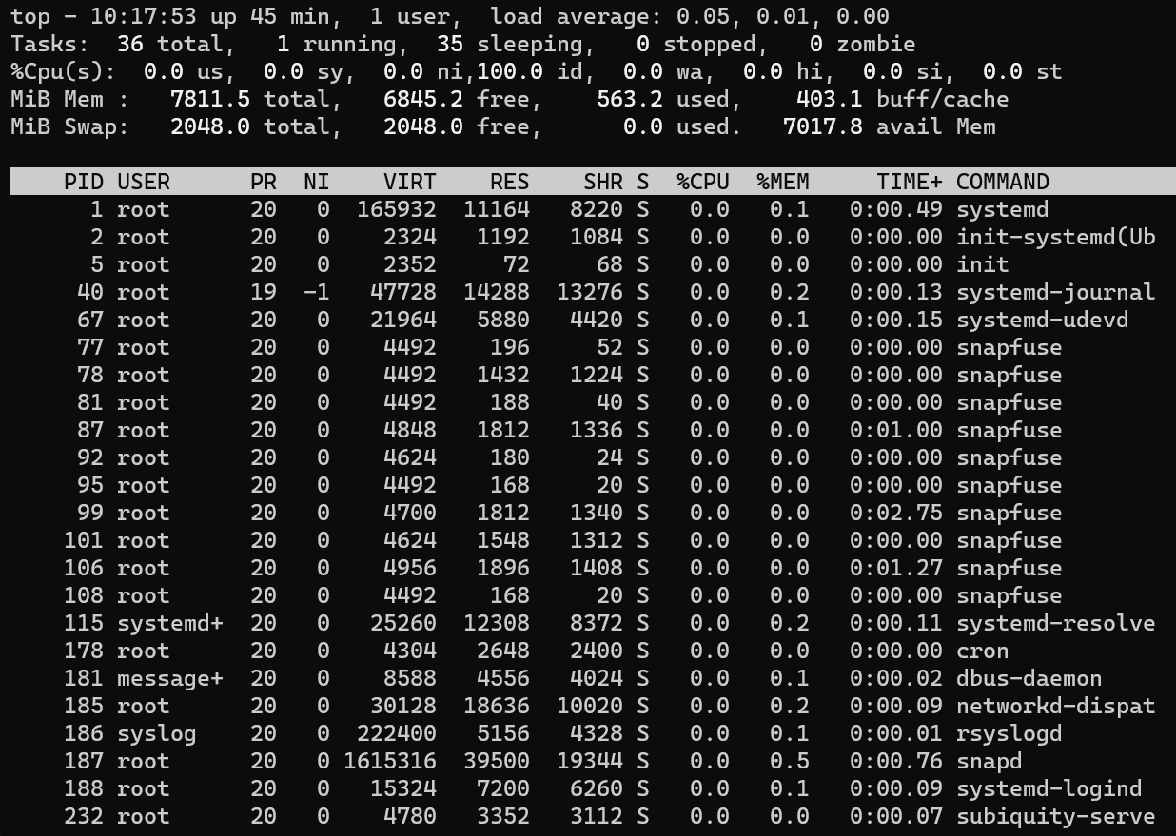

# Tty

Tty показывает текущую сессию терминала в которой мы находимся:

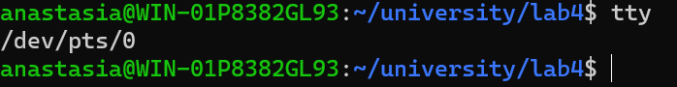

# Ifconfig

Ifconfig выводит информацию о сетевых устройствах и может быть использован для конфигурации сети:

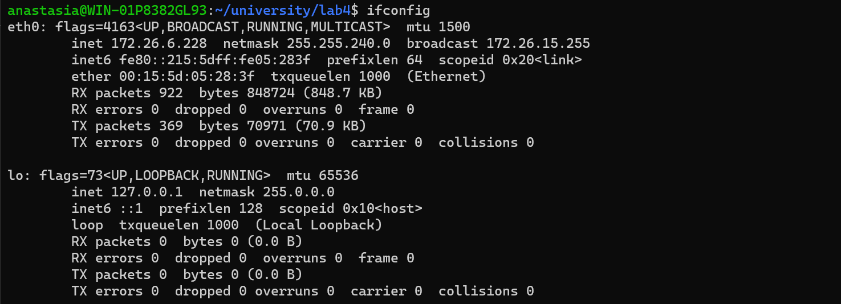

# Kill

Kill останавливает процесс по его PID.

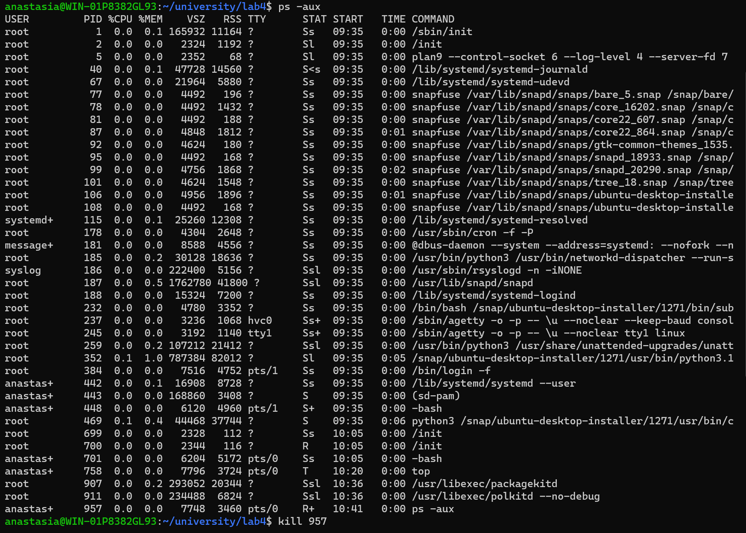

# Выводы

Использование команд Linux может быть не только полезным, но и весьма необходимым для различных задач.

Команды Linux позволяют легко создавать, копировать, перемещать и удалять файлы и директории, что делает их важным инструментом для организации данных.

Linux предоставляет множество инструментов для обеспечения безопасности системы, включая управление пользователями, настройку прав доступа.

Использование команд Linux может быть полезным как для начинающих, так и для опытных пользователей, и помогает управлять и настраивать систему в соответствии с потребностями пользователя.

# Литература

1. <https://help.ubuntu.ru>
2. <https://ru.wikipedia.org/wiki/Linux>